中考数学 | 几何模型复习
相似三角形的五种模型
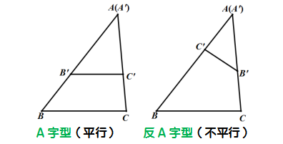
模型一、A字型

【例题】已知：如图，点D，F在△ABC边AC上，点E在边BC上，且DE∥AB，CD²＝CF•CA．
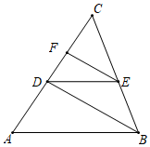
（1）求证：EF∥BD；
证明：∵DE∥AB，
∴CD/AC=CE/CB
∵CD²＝CF•CA．
∴CD/AC=CF/CD
∴CF/CD=CE/CB
∴EF∥BD；
（2）如果AC•CF＝BC•CE，求证：BD²＝DE•BA．
解：∵EF∥BD，∴∠CEF＝∠CBD，
∵AC•CF＝BC•CE，∴AC/BC=CE/CF，且∠C＝∠C，
∴△CEF∽△CAB，∴∠CEF＝∠A，∴∠DBE＝∠A，
∵DE∥AB，
∴∠EDB＝∠DBA，且∠DBE＝∠A，
∴△BAD∽△DBE，∴BA/BD=BD/DE
∴BD²＝BA•DE
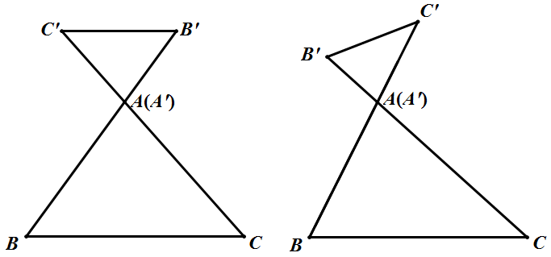
模型二、8字型与反8字型相似

【例题】如图，已知在△ABC中，BE平分∠ABC交AC于E，点D在BE延长线上，且BA•BC＝BD•BE．
（1）求证：△ABD∽△EBC；
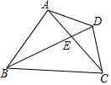
证明：∵BE平分∠ABC，
∴∠ABD＝∠EBC，
∵BA•BC＝BD•BE．
即AB/BC=BD/BE，
∴△ABD∽△EBC；
（2）求证：AD²＝BD•DE．
解：∵△ABD∽△EBC，
∴∠BAD＝∠BEC，∠ADB＝∠BCE，
∵∠AED＝∠BEC，∴∠BAD＝∠AED，
∴△ADE∽△BEC，∴△AED∽△ABD，
∴AD/BD=DE/AD，即AD²＝BD•DE．
模型三、AX型（A字型及X字型两者相结合）
【例题】如图，△ABC中，D．E分别是AB、AC上的点，且BD＝2AD，CE＝2AE．
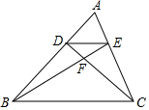
（1）求证：△ADE∽△ABC；
证明：∵BD＝2AD，CE＝2AE，
∴AD/AB=AE/AC=1/3
又∵∠DAE＝∠BAC，
∴△ADE∽△ABC；
（2）若DF＝2，求FC的长度．
解：∵△ADE∽△ABC，
∴DE/BC=AD/AB=1/3，∠ADE＝∠ABC，
∴DE∥BC，∴△DEF∽△CBF，
∴DF/CF=DE/CB，即2/CF=1/3，
∴FC＝6．
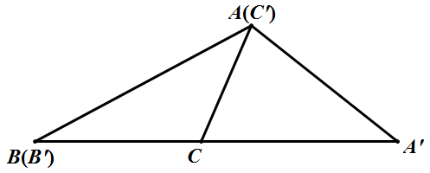
模型四、共边角模型（子母型）

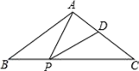
【例题】如图，在△ABC中，AB=AC，点P、D分别是BC、AC边上的点，且∠APD=∠B,
（1）求证：AC•CD=CP•BP；
解：∵AB=AC，∴∠B=∠C．
∵∠APD=∠B，∴∠APD=∠B=∠C．
∵∠APC=∠BAP+∠B，∠APC=∠APD+∠DPC，
∴∠BAP=∠DPC，∴△ABP∽△PCD，
∴BP/CD=AB/CP，∴AB•CD=CP•BP．
∵AB=AC，
∴AC•CD=CP•BP；
（2）若AB=10，BC=12，当PD∥AB时，求BP的长．
解：∵PD∥AB，∴∠APD=∠BAP．
∵∠APD=∠C，∴∠BAP=∠C．
∵∠B=∠B，∴△BAP∽△BCA，∴BA/BC=BP/BA．
∵AB=10，BC=12，∴10/12=BP/10，
∴BP=25/3．
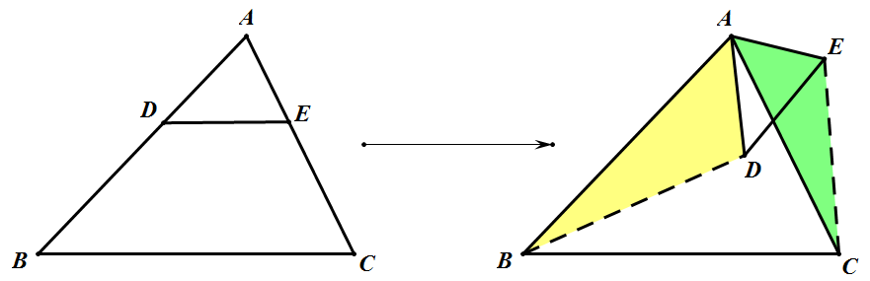
模型五、手拉手模型

【例题】如图，在△ABC与△ADE中，∠ACB＝∠AED＝90°，∠ABC＝∠ADE，连接BD、CE，若AC：BC＝3：4，求BD：CE的比.
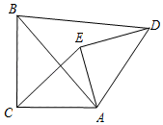
解：∵∠ACB＝∠AED＝90°，∠ABC＝∠ADE，
∴△ABC∽△ADE，∴∠BAC＝∠DAE，AC/AB=AE/AD，
∵∠BAC+∠BAE＝∠DAE+∠BAE，即∠CAE＝∠BAD，
∵AC/AB=AE/AD，∴△ACE∽△ABD，
∴BD/CE=AB/AC，
∵AC：BC＝3：4，∠ACB＝∠AED＝90°，
∴AC：BC：AB＝3：4：5，
∴BD：CE＝5：3

